国内外大数据可视化学术论文比较研究
——基于文献计量与SNA方法
陈军¹²,谢卫红¹²，陈扬森¹
(1. 广东工业大学管理学院，广州 510520；2. 广东工业大学大数据战略研究院，广州510520）
摘要：本文基于web of science和中国知网的大数据可视化期刊文献数据，运用文献计量、共词分析和社会网络方法，从时间序列文献分布特点、学科分布、期刊分布、高频关键词共现、关键词主题演进等方面对大数据可视化领域的总体情况进行量化比较研究。结果表明，国际大数据可视化理论和技术研究较国内成熟，趋向于生物生命信息可视化、个人健康医疗可视化以及智能可视化的研究。国内理论和技术研究滞后而应用围绕着教育大数据可视化等方面的研究，高水平研究成果相对较少。本文对促进我国大数据可视化理论和技术的纵深研究、深层次的应用研究以及向着国际化发展具有一定的指导意义。
关键词：大数据可视化;文献计量;SNA;研究趋势;研究热点
Comparative Study of Chinese and Foreign Academic Papers of Big Data Visualization Based on Bibliometrics and SNA Methods
Chen Jun¹²,Xie Weihong¹²,Chen Yangsen¹
（1.School of Management, Guangdong University of Technology, Guangzhou 510520,China; 2. Big data Strategy Research Institute of Guangdong University of Technology, Guangzhou 510520, China.)
Abstract: In this paper, we take the articles of big data visualization which are from Web of Science and CNKI as data sources, and use the method of literature metrology, Co - word analysis, SNA to do quantitative comparative analysis from characteristics of time series, periodical distribution, literature distribution, co-word of high frequency keywords, the evolution of keywords and others aspects of the field domestic and abroad. The results shows that the research on the theory and technology of big data visualization are matured than those in domestic which have the trends of research of biological information visualization, personal health medical visualization, and intelligent visualization. The research in China focus on big data visualization of education and high-level result is less than foreign. This paper gets the significance for promoting the theoretical research of the big data visualization in China.
Key words: big data visualization ; bibliometrics ;SNA; research trend; research focus

1 引言
当前，我们的世界已经进入大数据时代^{[1]}。大数据分析的理论和方法研究其中一个维度是从人的角度出发，强调基于人机交互的、符合人的认知规律的分析方法，这一研究分支以大数据可视化分析^{[2]}为代表。
在历经数据可视时代^{[3]}、科学可视化时代^{[4]}、信息可视化时代^{[5]}后，数据的分析和展示逐渐向大数据可视化^{[6]}方向迈进。大数据可视化就是在大数据进行信息挖掘的同时，利用先进的可视化手段和人机交互技术，融合计算机的计算能力和人的认知能力，通过人类可以感知的任何形式进行交互，以使人类获得对于大规模复杂数据集的洞察力^{[7]}。
为了更加直观的展示大数据时代的数据特点，我们需要进一步研究大数据的可视化，更好的获取、分析、展示大数据。然而，现阶段少有研究运用文献计量、共词分析和社会网络方法对大数据可视化领域的国内外期刊文献进行比较。因此，为了解大数据可视化领域国内外研究现状、研究热点以及研究趋势，以期促进我国在大数据可视化领域向纵深化和国际先进应用化方向发展。本文基于Web of Science和中国知网的期刊文献的数据，运用文献计量和社会网络方法进行分析与挖掘，以期解决以下几个问题：①国内外大数据可视化领域学术论文时间序列分布、学科分布、期刊分布国别分布特点，②2012年至今大数据可视化领域国内外研究热点，③2012年至今大数据可视化领域学术期刊研究主题变化情况，④国内外大数据可视化研究趋势。

2 数据来源与研究方法

2.1 数据来源
本文基于中国知网（以下简称CNKI）和Web of Science（以下简称WOS）两大权威文献数据库对大数据可视化相关文献进行深度分析与挖掘。

2.1.1 国内数据来源
国内选取CNKI数据库，全面反映大数据可视化在国内的研究状况。CNKI检索策略: ( 主题=‘大数据’+‘可视化’)，学术界一般将2012年定位大数据元年，顾检索时间跨度设为2012年-2016年，检索时间为2016 年10月15 日。检索结果为学术期刊860篇。

2.1.2 国外数据来源
国外选取WOS的核心子库，以“big data”and“visualization”作为主题检索词，时间范围选取2012年-2016年，检索时间截止到2016 年10月15 日，检索结果710篇文献作为国际学术论文的研究样本。

2.2 研究方法
本文主要运用文献计量方法和社会网络分析方法（Social Network Analysis，SNA），以CNKI和WOS两大数据库的期刊文献为数据源。运用多种文献计量和SNA的工具，对现有国内外研究大数据可视化的文献进行深度挖掘。

2.2.1 文献计量法
文献计量分析法是利用研究性论文发表的规律，以数理统计等定量研究方法为基础，以可视化分析法直观地说明不同研究范畴间的内在联系，特别是对关键词、核心作者群以及各类共现的可视化，从而科学有效地预测科学研究的发展动向与趋势。
本文利用文献计量方法主要探究大数据可视化国内外时间序列文献分布特点、国内外对大数据可视化文献研究的学科分布特点、国内外对大数据可视化文献研究的期刊分布特点、国外对大数据可视化文献研究的国家分布特点。

2.2.2 社会网络分析方法（SNA）
社会网路分析用于描述和测量行动者之间的关系或通过这些关系流动的各种有形或无形的东西,如信息资源等^{[8]}。笔者借用社会网络分析的思想，将大数据可视化为主题的期刊文献视为一个整体网络，通过共词分析，将关键词共现网络直接展现出来。同时利用社会网络中中心性和结构洞等相关概念对关键词进行分析与深度挖掘，以主题词构建大数据可视化领域研究热点和发展趋势。

3 论文数据统计分析

3.1 时间序列文献分布特点
时间序列文献分布有助于了解主题在一段时间内的时间分布特点，以把握区间内的研究主题变化情况。笔者选取了基于CNKI和WOS两大数据库统计2012-2016的期刊文献,得到如图1所示的大数据可视化年代文献的年代分布图。从年代分布上看，2012-2016年发文量基本呈现逐步增长态势，而近三年（包括2016年）发文量呈现爆发式增长。大数据的研究始于美国，在大数据兴起的2012年，国外（特别是美国）对于大数据可视化的研究逐渐火热，而国内处于起步状态，发文量还偏少。而2014年后国内对于大数据可视化的研究，在发文量方面已经赶超国外。特别的数据截止于2016年10月16日，国内对于大数据可视化研究的发文量已经是国外的两倍多。可见，大数据可视化研究在近几年成为国际上的研究热点。
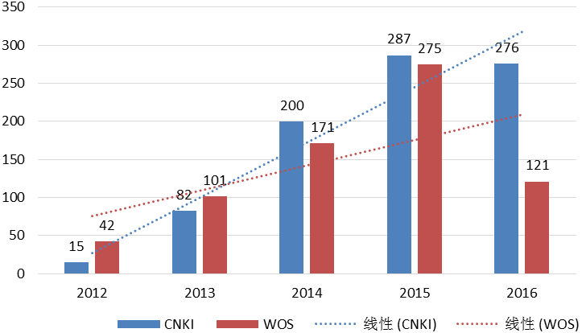
图1 大数据可视化文献的年代分布图

3.2 学科分布
大数据可视化期刊论文的学科分布如图2所示。可见，国内对于大数据可视化的研究主要集中在计算机软件及计算机应用和新闻与传媒两个学科，分别占比达到26%和25%。这主要是因为大数据可视化的理论基础建立在计算机软件和计算机应用上。任磊^{[9]}等就在《软件学报》中描述大数据分析与可视化的研究需要从机器或者计算机的角度出发，强调机器的计算能力和人工智能。而对于大数据可视化在新闻与传媒中的应用我们从2012年国际上首设的数据新闻奖（Data Journalism Awards, DJA）^{[10]}以表彰数据新闻领域优秀工作人员中便可管中窥豹，大数据新闻的实践尺度已经全面展开。而国外对于大数据可视化的研究主要集中在Compute Science(计算机科学)和ENGINEERING（工程学），分别占比达到47%和24%。大数据可视化研究的理论基础建立在计算机学科上，这与国内的分布是一致的。同时工程学上对于大数据可视化的研究也较多，表明大数据可视化在国外带有更多的技术属性。同时信息学、地理学、图书情报等多个领域也备受关注。显然，大数据可视化的研究具有多学科融合的特征。
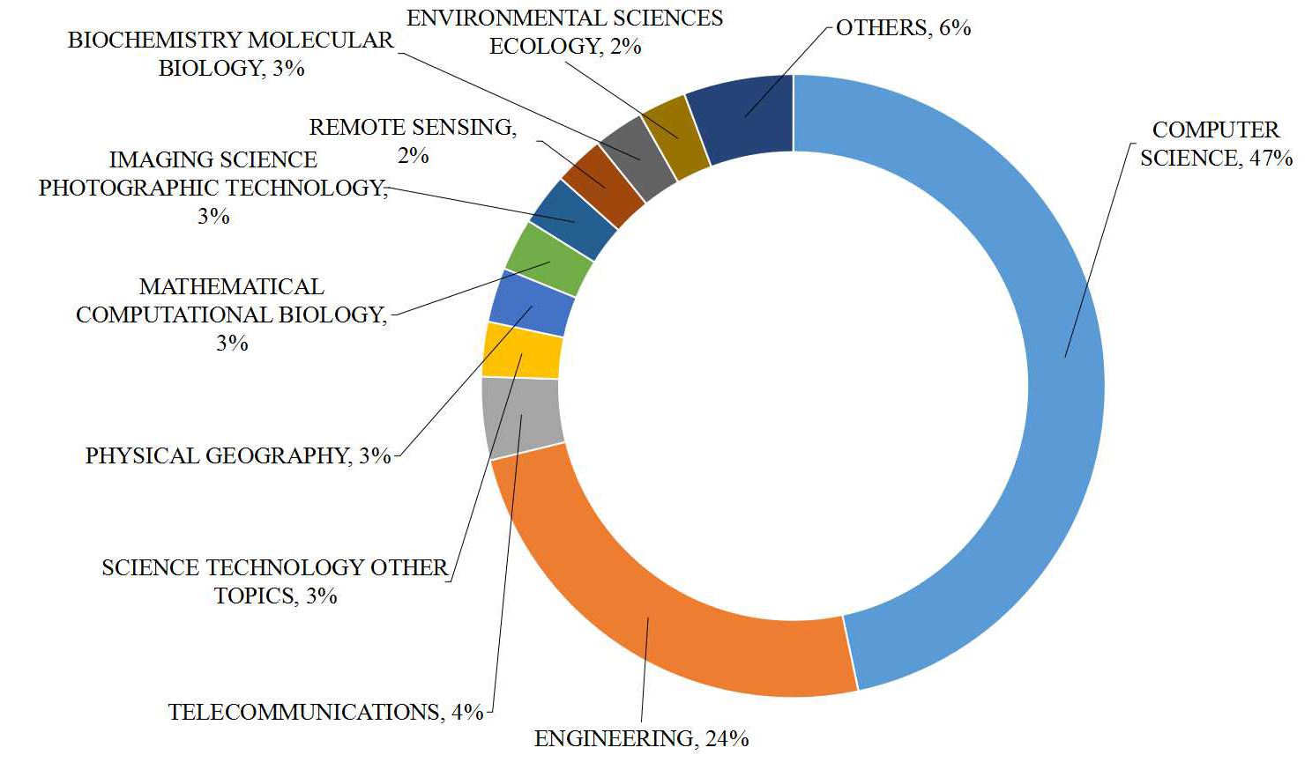
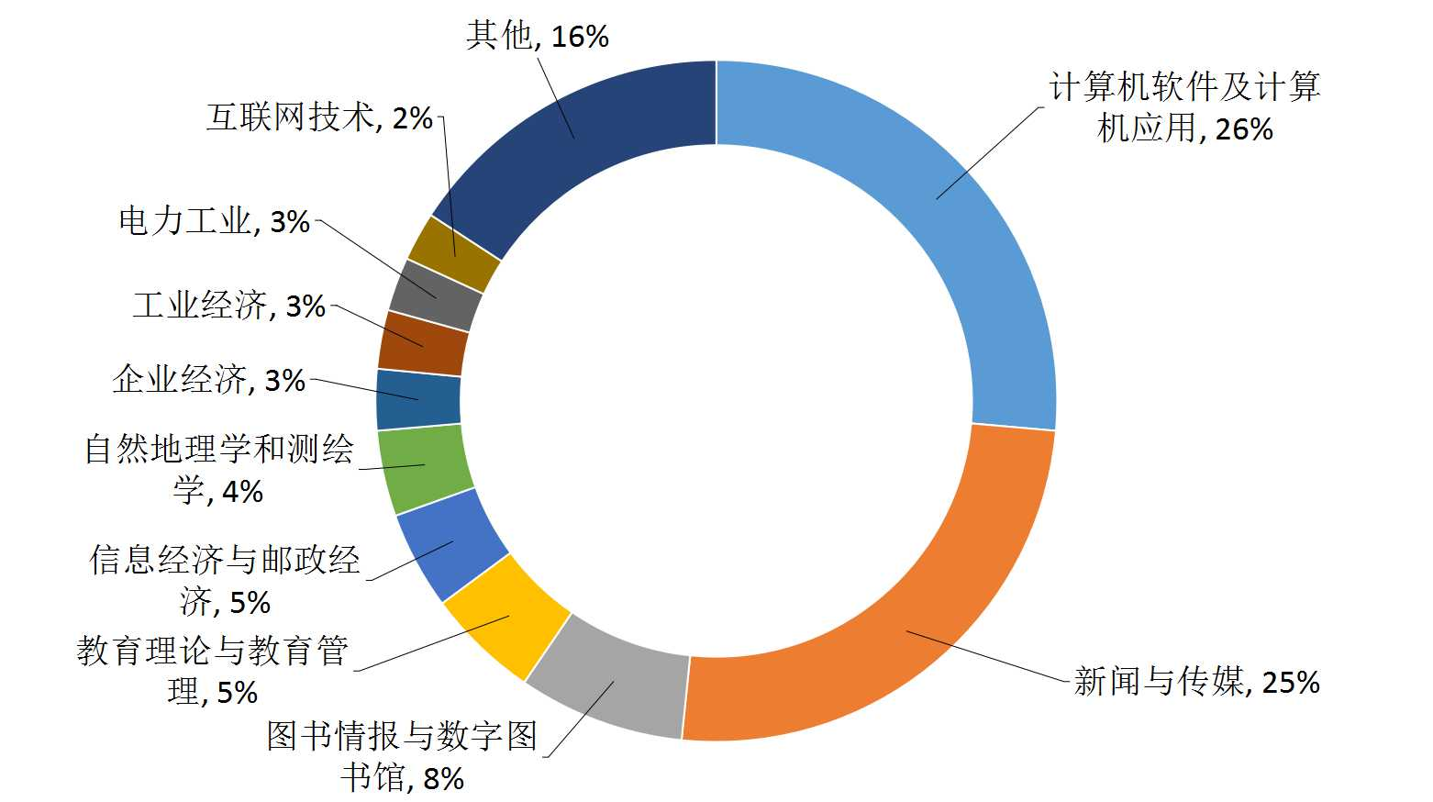
图2 大数据可视化文献的学科分布图

3.3 期刊分布
国内外大数据可视化研究TOP10期刊如表1所示。国内CNKI对于大数据可视化研究的载文量比较高的如《新闻研究导刊》、《青年记者》、《中国传媒科技》、《新闻世界》，这些期刊研究的方向都以大数据可视化在新闻与传媒中的应用为主。可见国内对于大数据可视化研究还是偏向于新闻与传媒的可视化运用。其次《现代图书情报技术》、《现代情报》载文量也相对较高，大数据可视化在图书情报领域的研究也如火如荼。而在国外，排名前两位的期刊《LECTURE NOTES IN COMPUTER SCIENCE》、《PROCEDIA COMPUTER SCIENCE》都是计算机类的期刊，说明国外对于大数据可视化研究更加侧重于对大数据可视化理论基础的研究为主。同时，档案学，生物学在大数据可视化研究方面也走在了前面。
表1 大数据可视化文献的期刊分布表
CNKI |  |  | WOS
期刊名称 | 载文 | 百分比 | 期刊名称 | 载文 | 百分比
新闻研究导刊 | 30 | 3.49% | LECTURE NOTES IN COMPUTER SCIENCE | 28 | 3.94%
青年记者 | 17 | 1.98% | PROCEDIA COMPUTER SCIENCE | 18 | 2.54%
中国传媒科技 | 11 | 1.28% | PROCEEDINGS OF SPIE | 16 | 2.25%
新闻世界 | 11 | 1.28% | PROCEEDINGS 2015 IEEE INTERNATIONAL CONFERENCE ON BIG DATA | 12 | 1.69%
传媒 | 9 | 1.05% | INTERNATIONAL ARCHIVES OF THE PHOTOGRAMMETRY REMOTE SENSING AND SPATIAL INFORMATION SCIENCES | 10 | 1.41%
新闻与写作 | 9 | 1.05% | 2014 IEEE INTERNATIONAL CONFERENCE ON BIG DATA BIG DATA | 10 | 1.41%
中国有色金属 | 7 | 0.81% | IEEE TRANSACTIONS ON VISUALIZATION AND COMPUTER GRAPHICS | 8 | 1.13%
现代图书情报技术 | 7 | 0.81% | 2013 IEEE INTERNATIONAL CONFERENCE ON BIG DATA | 8 | 1.13%
现代情报 | 7 | 0.81% | IEEE CONFERENCE ON VISUAL ANALYTICS SCIENCE AND TECHNOLOGY | 7 | 0.99%
现代教育技术 | 7 | 0.81% | BMC BIOINFORMATICS | 7 | 0.99%

3.4 国家统计分析
论文国家/地区分布统计分析可以在一定程度反映各国学者对该领域的关注程度、科学前沿以及最新动向^{[11]}。笔者通过对期刊论文第一作者所属国家/地区进行统计分析发现从期刊发文数量上看，美国在大数据可视化领域的研究占比达到30%之多，发文量为218篇，远远领先于其他国家和地区。中国次之，发文量为116篇，占比达到16%。显然，中国和美国对于大数据可视化研究还有不少差距，但是依然远远领先于其他国家。其次是德国、英国、澳大利亚，期刊发文量占比都达到了6%以上。从地域上来看，世界各大洲对于大数据可视化的研究都十分关注。尤以亚洲、北美洲、欧洲为代表，亚洲国家如中国、韩国、日本、印度对于大数据可视化的研究领先于其他亚洲国家。北美洲的美国，加拿大发文量较大。欧洲如德国、英国、意大利、西班牙、法国、俄罗斯、希腊等对于大数据可视化的研究更加火热。同时，南美洲的阿根廷、非洲的南非、澳洲的澳大利亚也对大数据可视化有较深入的研究。
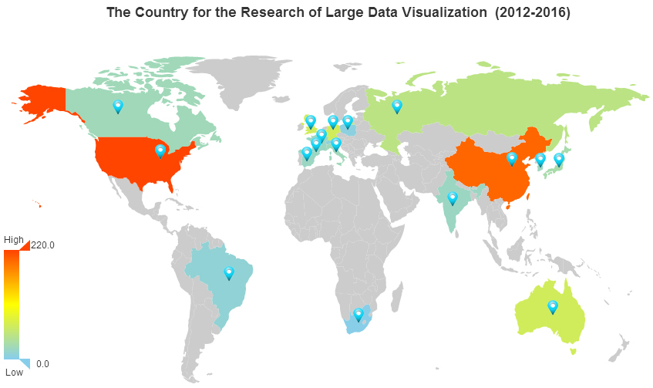
图3 大数据可视化文献的国别分布图

4 研究热点及趋势

4.1 高频关键词词汇分布
关键词是作者对学术论文的的精炼，在一个领域内高频出现的关键词的常常被视为研究的热点^{[12]}。高频关键词在一定程度上反映了某一领域研究的基本趋势。
统计860篇CNKI中的期刊文献和710篇WOS中的期刊文献，得到两大数据库高频关键词如表2所示， CNKI中频次较高的关键词如大数据、可视化，出现频次分别达到325次和136次，两者的中心性都为0.24。其次，两者结合的产物数据可视化出现频次也较高，达到92次。另外，数据新闻、数据挖掘、云计算、可视化分析等也占比较大。而在WOS中，出现频次较高的为big data（大数据）、visualization（可视化），频次分别达到243次和160次，中心性分别为0.17和0.14。其次visual analytics（可视化分析）、system（系统）、model（模型）、data visualization（数据可视化）占比也较大。
比较而言，两大数据库都出现的高频词汇为大数据、可视化、数据挖掘、数据可视化、云计算、信息可视化等。显然，两大数据库在期刊文献上对于大数据可视化的研究方向与前沿上是具有相似性的。
基于统计的两大数据库高频词汇特别是相同的高频词汇，本文利用SNA中个体在整体网络中的中心性的概念，借助中心性中的度数中心度、中介中心度以及结构洞等指标构建两大数据库的高频关键词中心性表。根据社会网络分析方法（SNA）^{[13]}中度数中心度的定义，在一个社会网络中，如果一个行为者与其他行为者之间存在越多的直接联系，那么该行为者的度数中心度越高，将处在中心位置。弗里曼（freeman,1979）^{[14]}强调，当一个行动者处于多对行动者之间，那么他的度数一般较低，而这个相对较低的点可能起到重要的中介作用，因而处于网络的中心，值越大越处于中心位置。因此可将关键词的中介中心度作为衡量关键词重要程度的指标。而结构洞^{[15]}是描述社会网络关系中的非冗余关系。若一个关键词在网络中处于结构洞的位置，说明与该关键词相联系的其他关键词之间没有任何联系，即非冗余关系。伯特（Burt,1992）^{[16]}给出了结构洞指数，主要考虑四个指标：有效规模、效率、限制度、等级度。伯特指出，限制度指标最能有效反映结构洞的大小。本文中提到的结构洞，参考了限制度这个指标的数值。于是，本文构建以度数中心度、中介中心度、结构洞三个指标为核心的关键词中心性表，如表3所示，以表示高频关键词的重要性程度。
表2 大数据可视化文献高频关键词表
CNKI |  |  |  | WOS
关键词 | 频次 | 中心性 |  | 关键词 | 频次 | 中心性
大数据 | 325 | 0.24 |  | big data | 243 | 0.17
可视化 | 136 | 0.24 |  | visualization | 160 | 0.14
数据可视化 | 92 | 0.1 |  | visual analytics | 39 | 0.13
数据新闻 | 82 | 0.17 |  | system | 35 | 0.1
数据挖掘 | 52 | 0.21 |  | model | 32 | 0.12
云计算 | 31 | 0.2 |  | data visualization | 31 | 0.08
可视化分析 | 30 | 0.25 |  | data mining | 28 | 0.05
数据分析 | 30 | 0.04 |  | cloud computing | 25 | 0.06
物联网 | 27 | 0.11 |  | information visualization | 24 | 0.12
信息可视化 | 27 | 0.07 |  | information | 24 | 0.24
大数据时代 | 22 | 0.05 |  | algorithm | 22 | 0.02
新闻报道 | 14 | 0.12 |  | analytics | 22 | 0.05
学习分析 | 14 | 0.05 |  | classification | 21 | 0.07
电视新闻 | 13 | 0.03 |  | network | 19 | 0.09
表3 大数据可视化文献高频关键词中心性表
CNKI |  |  |  | WOS
关键词 | 中心度 | 中介中心度 | 结构洞 | 关键词 | 中心度 | 中介中心度 | 结构洞
大数据 | 354 | 3047.833 | 0.512 | big data | 359 | 568.000 | 0.615
可视化 | 183 | 524.833 | 0.464 | visualization | 110 | 432.000 | 0.675
数据新闻 | 71 | 2.500 | 0.656 | data mining | 25 | 2.000 | 0.830
数据可视化 | 60 | 2.667 | 0.543 | visual analytics | 21 | 0.000 | 0.816
数据挖掘 | 45 | 3.000 | 0.732 | Cloud computing | 17 | 0.000 | 0.815
云计算 | 26 | 0.500 | 0.567 | data visualization | 10 | 0.000 | 0.933
信息可视化 | 17 | 0.000 | 0.705 | Information visualization | 10 | 0.000 | 0.935
如表3所示，在大数据可视化研究的期刊文献中，无论是CNKI数据库还是WOS数据库，大数据和可视化这两个关键词的度数中心度和中介中心度的值都较高，表明大数据和可视化两个关键词在整体网络中处于中心的位置。并且，大数据和可视化两个关键词的结构洞值是最小的，这也说明在大数据可视化研究的期刊文献中，都是紧紧围绕着“大数据”和“可视化”展开，而相关的其他关键词之间的联系度并不是太强，这也从后面几个高频关键词的结构洞值较大中得以反馈。CNKI中，数据新闻、数据可视化、数据挖掘、云计算、信息可视化中心性较高，中心性逐渐下降，结构洞值逐渐增高，也说明这些关键词是大数据可视化研究领域的核心关键词。而在WOS中，也是数据挖掘、可视化分析、云计算、数据可视化、信息可视化为大数据可视化的主要核心关键词。从中心性数据结果上来看，国内外大数据可视化研究领域的核心关键词基本上保持一致，这几个关键词也是国内外大数据可视化研究领域的重要研究方向与研究热点。

4.2 关键词共现分析
共词分析方法^{[17]}利用文献集中词汇对或名词短语共同出现情况,来确定该文献集所代表学科中各主题之间的关系。通过统计一组词在不同文献中共同出现次数，然后对词的共现做可视化展示，进而能够挖掘隐含信息，反映主题结构变化。一般认为词汇对在同一篇文献中出现次数越多,则代表这两个主题的关系越紧密^{[18]} 。
为了进一步从可视化、节点、度的视角去了解共现关键词之间的关系。本文采用Ucinet的数据转化功能与可视化软件Netdraw进行数据处理。将共现次数≥2的关键词在Bibexcel中构造两个数据库的关键词的共现矩阵。将矩阵数据导入到Ucinet中进行数据转换，保存为Ucinet的数据文件，扩展名为＃＃h。然后用Netdraw进行可视化，得到如图4和图5的知识图谱。
两个网络知识图谱呈“星型”状展开，由上述的分析，关键词度数中心度越大，越处于网络的中心位置。国内知识图谱（图4）中整个网络围绕着大数据展开，绝大多数关键词与大数据有直接共线关系。同时，在以大数据为中心的网络之外还有几个小型网络中心，如数据可视化、可视化以及信息可视化。这几个关键词也具有相互连接关系。即大数据可视化领域联系最为紧密的几个研究核心为大数据、数据可视化、可视化和信息可视化。由图4可以看出，大数据可视化研究领域与大数据联系紧密的关键词分布较为广泛，大数据技术基础的词汇如：云计算、数据挖掘、高性能计算等。与大数据可视化工具相关的词汇如：Citespace、Ucinet、Hadoop等。大数据新闻可视化相关的词汇如：数据新闻、新闻产生、可视化新闻、电视新闻等。大数据可视化在信息领域研究的词汇如：信息服务、信息图表、信息处理、生物信息学等。对大数据可视化研究方法的相关词汇如：多维尺度分析、共词分析、可视分析、文献计量、知识图谱等。而三个中心关键词共有的关键词如：信息可视化、数据挖掘、数据新闻等。
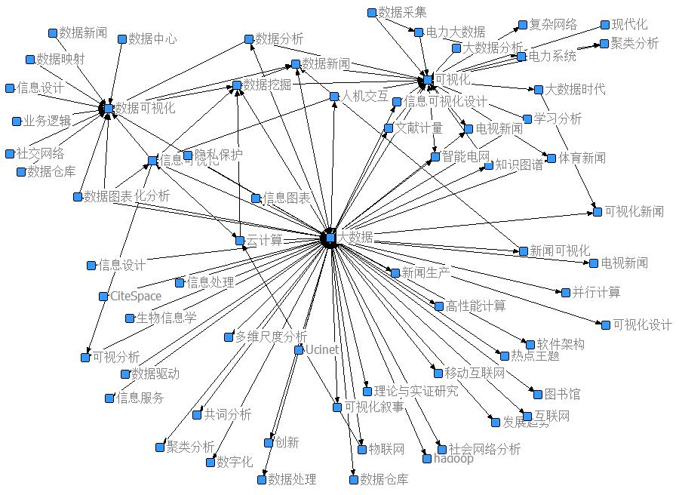
图4 国内大数据可视化文献关键词共现知识图谱
与CNKI数据库相比较而言，WOS数据库只有两个网络中心，即大数据和可视化。显然，大数据的网络更加庞大复杂。与CNKI知识图谱的大数据为核心的网络图关键词内容和分布相似，不同的是，WOS知识图谱中大数据网络图增添了更多的大数据可视化的应用，如：climate change（气候变化）、Healthcare（保健）、Twitter、virtual reality（虚拟现实）、Developmental biology（发生生物学）等。显然，国外大数据可视化应用前沿的研究领先于国内。
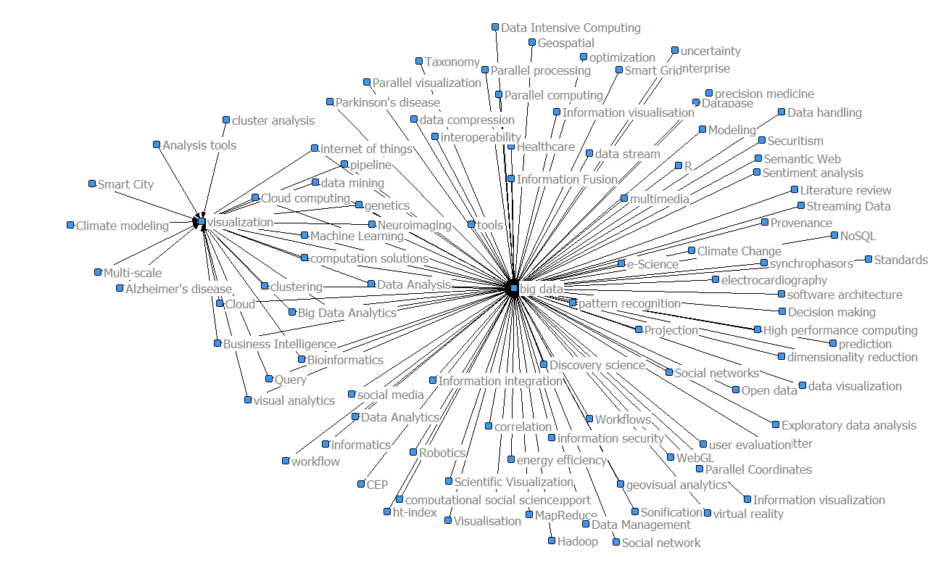
图5 国外大数据可视化文献关键词共现图

4.3 关键词Time-zone分析
为了更好的直观展现关键词演进与发展趋势，本文利用Citespace软件对关键词进行Time-Zone的可视化展示，试图分析2012-2016年大数据可视化相关的热点主题的交互关系和演变路径。如图6所示，CNKI数据库展示的关键词Time-Zone图大致可以分为三个阶段。
第一阶段（2012年），大数据和数据可视化定义的产生阶段。2012年是大数据真正意义上开端发展的一年，而可视化的概念由来已久，当新的概念大数据遇到可视化，可视化、数据可视化重新焕发生机，被赋予新的解释。Gregory ^{[19]}在其巨著《Visualization in scientific computing》中提出，科学计算中的可视化称为科学可视化。随着图形界面化的出现，信息可视化诞生。而数据可视化在图形图像学星期之后仅将其定义为利用数据分析和开发工具发现其中未知信息的交互处理的理论、方法和技术^{[20]}。大数据可视^{[21]}分析旨在利用计算机自动化分析能力的同时,充分挖掘人对于可视化信息的认知能力优势,将人、机的各自强项进行有机融合,借助人机交互式分析方法和交互技术,辅助人们更为直观和高效地洞悉大数据背后的信息、知识与智慧。从而与之相关的数据处理基础，如：数据挖掘、数据分析成为热词，大数据数据分析工具Hadoop也随之产生。
第二阶段（2013-2014年），大数据可视化技术发展与成熟的阶段。2013年的物联网、可视化分析、云计算、信息技术处理、信息可视化，2014年的大数据时代、可视化管理、信息技术、可视化处理、数据采集、可视化效果等都是对大数据可视化技术发展起到铺垫作用的基石。在这个阶段内，大数据可视化技术更加丰富，形成了以文本可视分析、网络可视分析、时空数据可视分析、多维数据可视分析为基础的大数据可视化分析技术^{[22]} 。
第三阶段（2015年-至今），大数据可视化应用阶段。显然，大数据可视化在可视化新闻、图书馆、知识图谱、教育大数据等方面应用最为广泛，同时，这个时期更加强调可视化的设计、可视化的方法，更加追求大数据可视化向智能、智慧方向发展。彭玲等^{[23]} 致力于空间大数据下智慧城市的可视化研究，而智慧交通的可视化研究也正如火如荼进行。
与CNKI期刊文献中大数据可视化发展演变不同，WOS数据库期刊文献对于大数据可视化的研究领先于国内，不仅理论提出与成熟较早，并且在2014年就已经深入研究大数据可视化应用。2014年出现了大数据可视化在health care（保健）、enviroment（生态环境）、bioinfomatics（生物信息学）、alzheimers disease（阿尔茨海默氏病）等生物生命科学、环保领域的应用。2015年进一步发展，social media（社交媒体）、twitter（推特）、cyberinfrastructure（网络基础设施）、self organizing map（自组织地图）、 business intelligence（商务智能）成为热词。显然，在2015年开始，国外加大了对社交媒体的大数据可视化分析，同时更加注重大数据可视化在智能制造和商务智能运用方面的应用。在2014年生物生命科学大数据可视化基础上更进一步，开始了自组织地图的大数据可视化探索。2016年以来，国外对于大数据可视化探索转变成为对数据本身的研究，出现了exploratory data analysis（探索性数据分析）、data science（数据科学）、nonlinear dimensionality reduction（非线性降维）、machine learning（机器学习）等。同时，更进一步加大对生物生命科学、保健的研究，更加关注个人健康状况。
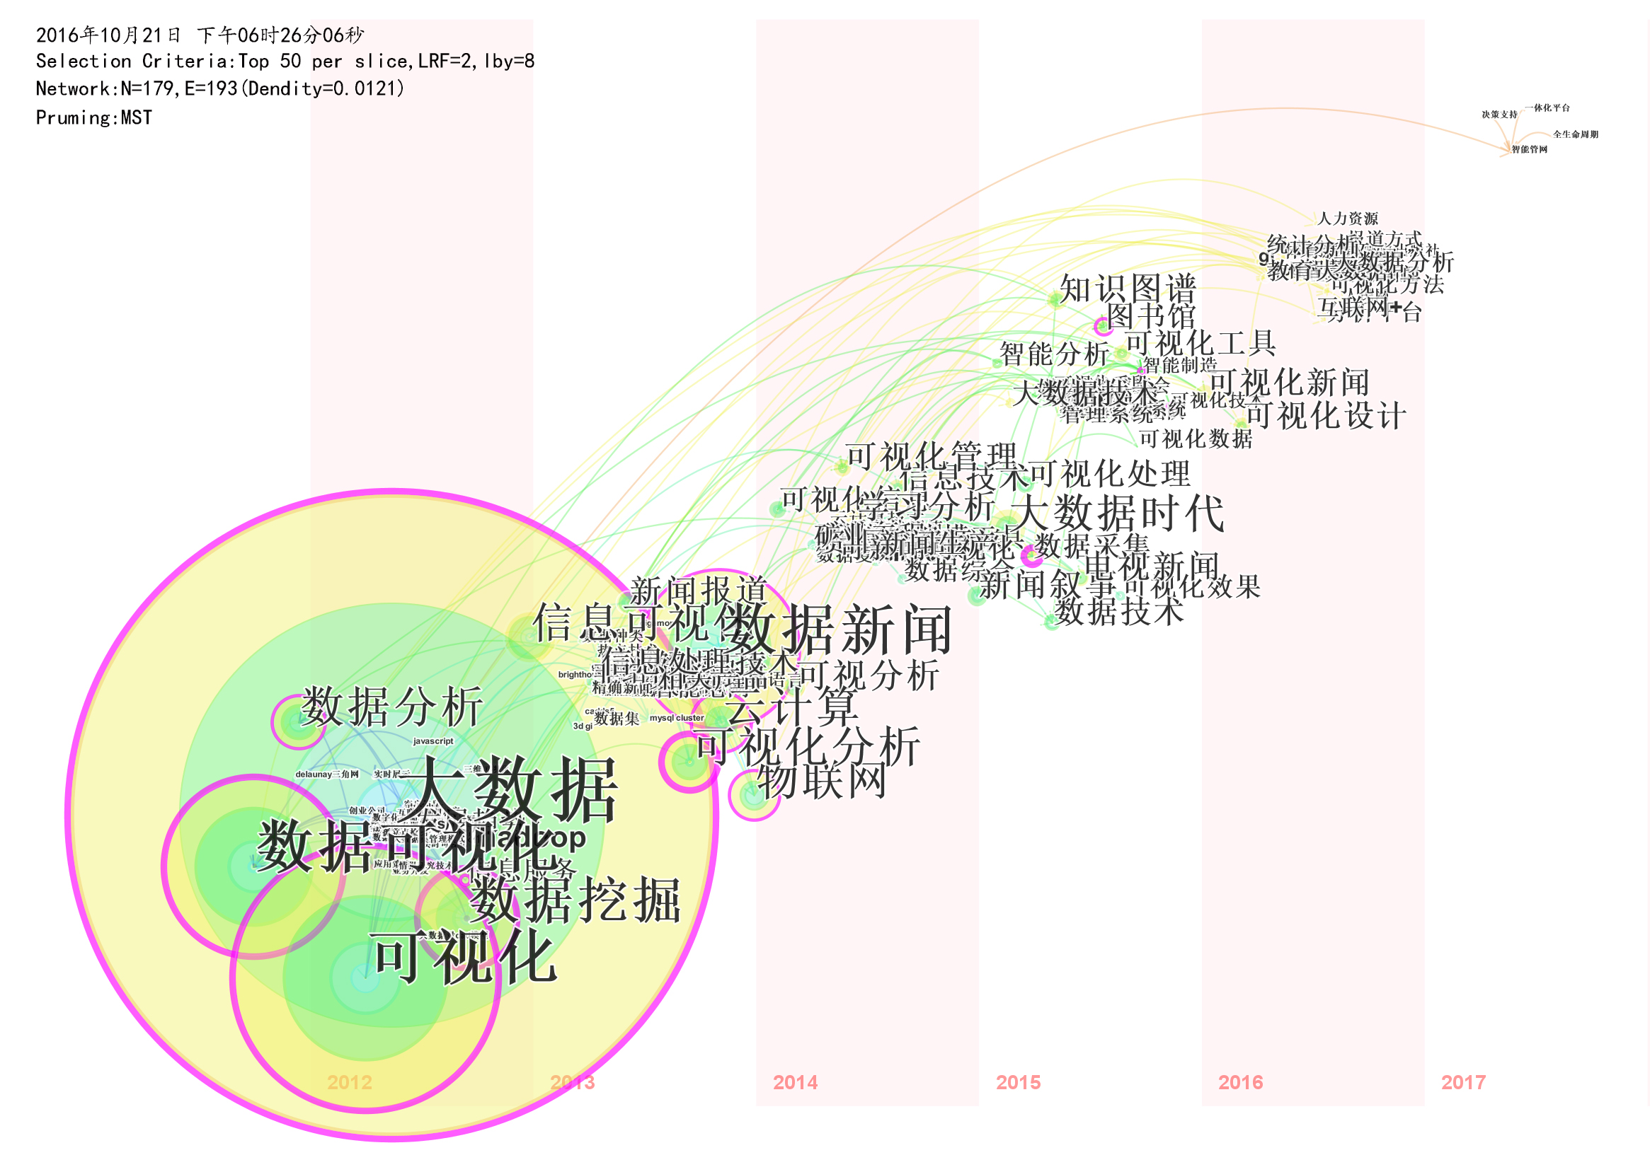
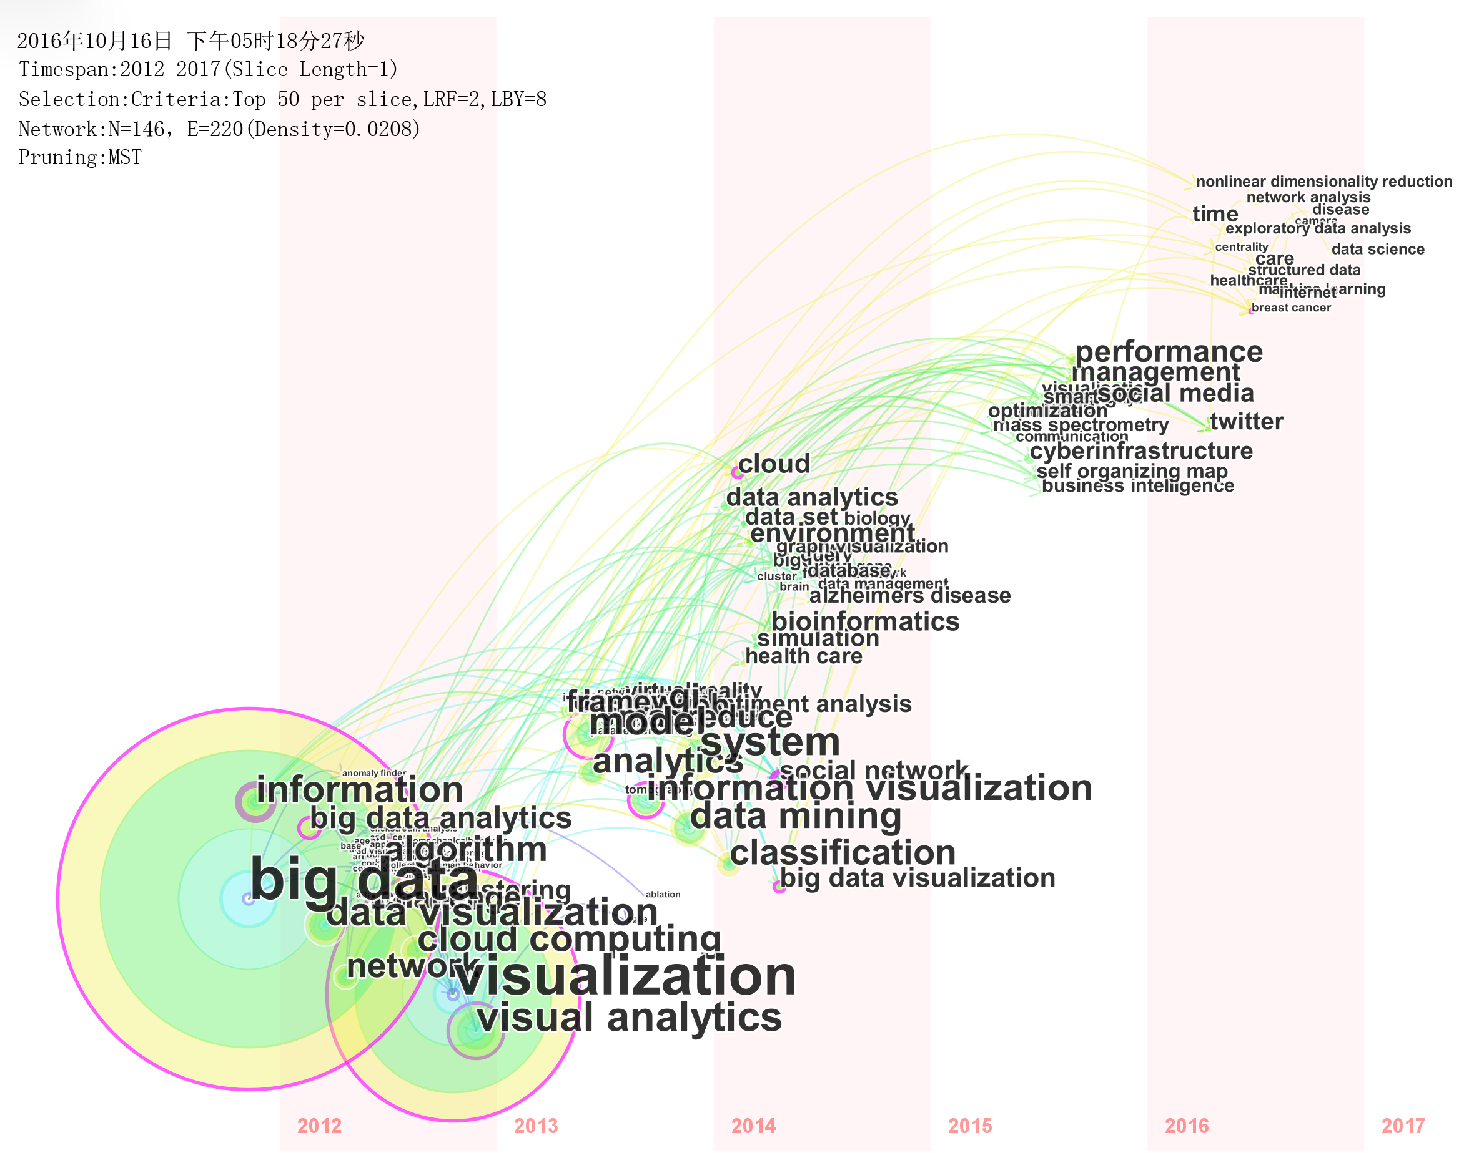
图6 国内外大数据可视化文献关键词Time-zone图

4.4 研究主题演进分析
为了进一步了解国内外大数据可视化的主题演进，以把握国内大数据发展的大趋势，本文选取了高频词中的主题词，根据主题词在每年出现的次数来构建“年代—主题”关键词共现矩阵，将得到的矩阵导入到Netdraw中得到主题演化的网络图（见图7）。
国内期刊文献对于大数据可视化的研究中，2012-2016中多年都会出现的关键词如大数据、大数据时代、数据可视化、可视化分析、数据挖掘、物联网、数据分析等。其中，数据可视化、可视化分析以及数据分析、数据挖掘的概念都提出的较早，相关研究趋于成熟。而大数据的来临将数据分析、数据挖掘以及可视化分析结合起来，形成数据可视化概念。国外基本与国内的研究保持一致，只是多出现了model（模型）和system（系统）。2012年，国内外大数据可视化研究围绕着大数据本身展开，数据可视化在此时更进一步，形成大数据可视化理论体系。一方面需要借助数据挖掘深入爬取网络实时数据，一方面借助可视化界面或者人机交互等可视化技术，完成对复杂数据的可视化展示。与国内不同的是国外对于大数据可视化的研究在2012年便提出了“网络”这个主题词。此时国外的大数据可视化研究已经形成向网络结构^{[24]}可视化探索的新方向，这个方向在2015年依然延续。2013年国内出现了可视化设计的概念，与此同时，国外开始研究基于Hadoop的大数据可视化技术，同时增添了semantic web（语义网）^{[25]}这是在2012年提出的网络的基础上形成的智能网络，是web3.0时代下的智能产物。显然，国外在网络大数据可视化领域的研究领先于国内。2014年国内开始出现的主题词汇如数据新闻、矿业工程等，国内的大数据可视化研究向着新闻可视化方向发展。反观国外，2014年新出现的主题词为biology（生物学）、sentiment analysis（情绪分析），此时国外不仅开始着手研究生物学中的大数据可视化方式更加入了对人情绪的可视化分析，并且更加偏向于对社交媒体实时数据的大数据可视化^{[26]}。2015年,国内hadoop才成为主题词，显然大数据可视化在大数据处理方面远落后于国外的研究。同时，国内密集出现了图书馆、知识图谱、智能分析、信息服务等主题词。这一期间，国内对图书馆、知识图谱类的大数据可视化异常火爆，全年期刊载文量达到上千篇。而国外处于平稳研究时期，承接着2014年的研究主题。2016年至今，国内特有主题词如：学习分析、可视化工具、教育大数据。大数据时代，教育大数据的建设与发展已逐步引起教育管理部门、企业、学校及教育研究者的广泛关注，大数据为教育信息化、教育教学的改革发展带来了深刻的影响^{[27]}。反观国外，国外更多的将研究的重心放在bioinformatic（生物信息学）、enviroment（环境）、healthcare（健康）、disease（疾病）的研究上。Sopan（2015）等致力于对健康的舆情监控实时流数据的可视化，并形成community health ma（社区健康地图） ^{[28]} 。
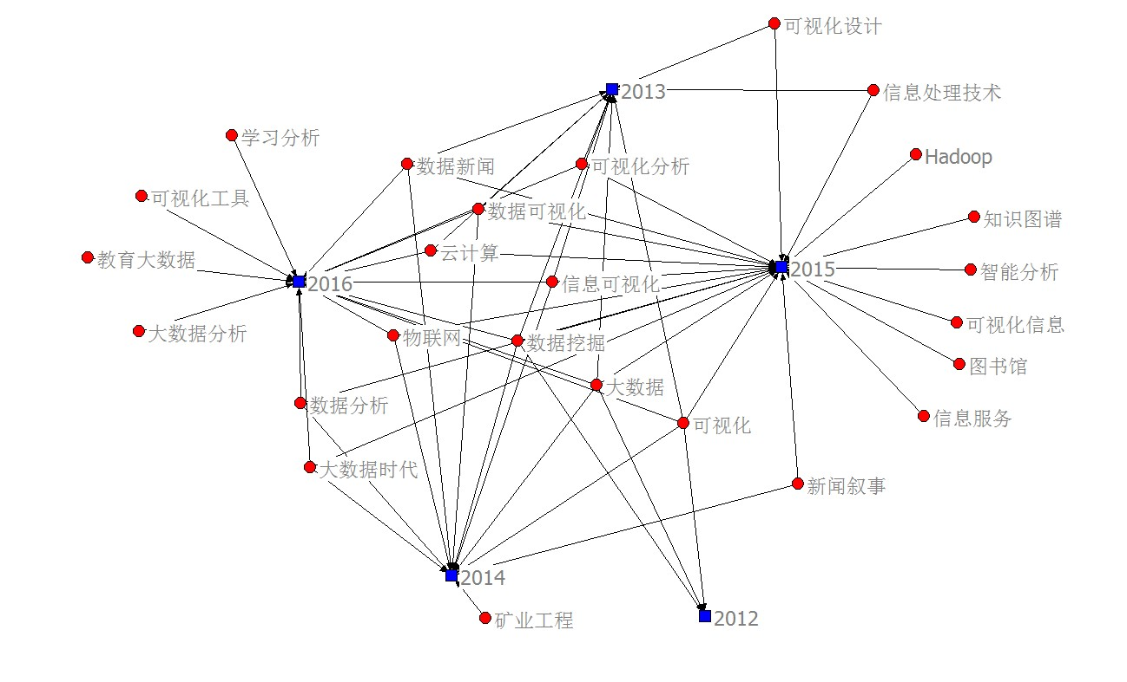
图7 国内大数据可视化文献关键词演进图
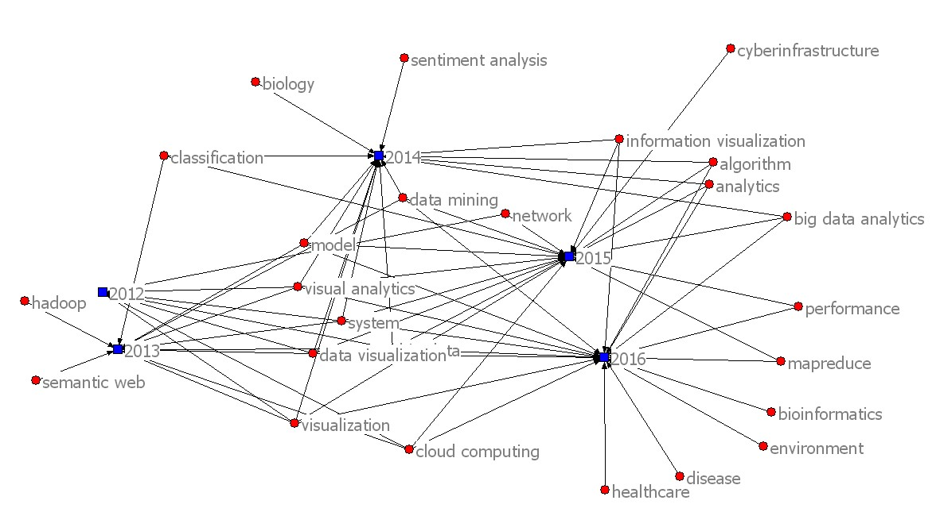
图8 国外大数据可视化文献关键词演进图

5 研究动态述评
运用文献计量可视化和SNA网络关系可视化方法，并结合国内外对大数据可视化研究的对比分析，对大数据可视化研究现状和趋势总结如下：
（1）从时间分布图谱来看（见图1、图6），大数据可视化始于2012年，国内外都呈现逐年增长的趋势。国外对于大数据可视化的研究起步较早，理论研究成熟，但国内近两年对大数据可视化的研究多于国外。2014年至今，大数据可视化的研究进入快速发展时期。比较而言，国内学者在SCI、SSCI期刊上发表文章3篇，而国外作者在SCI、SSCI期刊上发表文章35篇，仅占国外的8.6%。在一定程度上说明我国在大数据可视化领域的国际化研究论文数量和质量上的差距。近几年来国内的发文量超过国内，未来的几年我们可以预见，随着国内对大数据可视化研究的重视，我国学者在发表论文的数量和质量上将进一步提升。
（2）从空间分布图谱来看（见图2、图3），大数据可视化研究引起了全世界学者的共鸣，各国逐步开始加大对大数据可视化领域的研究。第一集团以美国、中国为主，无论从期刊论文数量还是质量上都遥遥领先其他国家，其次是德国、英国、澳大利亚等。
（3）从关键词共现图谱来看（见图4、图5），大数据可视化研究的热点是“数据新闻”、“数据挖掘”、“数据可视化”、“云计算”、“知识图谱”、“信息可视化（Information visualization）”、“Hadoop”、“GIS”等。
（4）从研究成果未来发展方向来看（见图6、7、8），国内大数据可视化前沿体现在教育大数据可视化、知识可视化、学习分析可视化领域。而国外则体现在生物信息、医疗健康、疾病分析以及环境保护方面。从数据可视化、数据挖掘到云计算、物联网、数据新闻到信息服务、知识图谱、智能分析以及学习分析、教育大数据。这印证了国内大数据可视化从理论探索到应用的历程。从hadoop、semantic web到biology、sentiment到bioinformatic、healthcare、disease。这展示了国外对大数据可视化应用的研究趋势。比较而言，国内侧重于大数据可视化理论和技术探索，应用还比较落后。国外大数据可视化的理论和技术研究较早，在大数据可视化应用上不仅结合已有的信息技术，更向着智能可视化和知识信息技术化的方向迈进^{[29]}。

6 结语
大数据是未来发展的石油^{[30]}，数据爆发式增长以及数据开放^{[31]}逐渐成为趋势，将数据进行可视化的需求也越来越强烈。大数据可视化的研究具有重要的理论意义和实践价值。本文选取国内外两大权威数据库的期刊文献作为数据来源，通过文献分析、SNA、文本挖掘等技术手段，从多角度探讨国内外大数据可视化研究现状、研究热点以及未来的发展趋势。这对促进国内数据可视化理论和技术的进一步发展、大数据可视化应用向着国际先进的研究方向迈进有着重要的指导意义。同时我们也应看到国外在大数据可视化研究方面的领先地位，国内近两年对大数据可视化研究领域的大投入大产出的良好研究势头。国内外需要加强相关方面的合作，促进大数据可视化向着智能化、实时化迈进。
参考文献：
[1]Mcafee A, Brynjolfsson E.Big data: the management revolution.[J].Harvard Business Review,2012, 90(10):60-6, 68, 128.
[2] Keim D,Qu H, Ma K L. Big-Data Visualization[J].IEEE Computer Graphics & Applications,2013, 33(4):20-21.
[3] Zhao K. Data visualization[J]. Data Analytics, 2012, 7(12):35-54.
[4] Defanti T A, Brown M D. Visualization in scientific computing[J]. Advances in Computers, 1991, 33: 247-307.
[5] Kim S C, Seo K K, Kim I K, et al. Readings in information visualization: using vision to think[M].Morgan Kaufmann Publishers Inc. 1999.
[6] Bell E, Warren S, Schroeder J E.The Visual Organization[J].Social Science Electronic Publishing,2013.
[7] Chen C.An Information-Theoretic View of Visual Analytics[J]. IEEE Computer Graphics & Applications, 2007, 28(1):18-23.
[8] Burt R S, Minor M J.Applied Network Analysis: A Methodological Introduction[J].Canadian Journal of Sociology, 1983, 63(3).
[9] 任磊,杜一,马帅,张小龙,戴国忠.大数据可视分析综述[J].软件学报,2014,09:1909-1936.
[10] 王斌.大数据与新闻理念创新——以全球首届“数据新闻奖”为例[J].编辑之友,2013(6):16-19.
[11] 王晰巍,靖继鹏,王韦玮.中外信息生态学术论文比较研究——基于文献计量方法[J].图书情报工作, 2013, 57(17): 95-101.
[12] 魏瑞斌.社会网络分析在关键词网络分析中的实证研究[J].情报杂志,2009, 28(9): 46-49.
[13] 付允,牛文元,汪云林,等.科学学领域作者合作网络分析——以《科研管理》(2004-2008)为例[J].科研管理,2009 (3): 41-46.
[14] 刘军.整体网分析讲义-UCINE软件应用(第二届社会网与关系管理研讨会资料)[J].哈尔滨:哈尔滨工程大学社会学系, 2007, 111.
[15] 盛亚,范栋梁.结构洞分类理论及其在创新网络中的应用[J].科学学研究, 2009 (9): 1407-1411.
[16] Burt R S. Structural hole[J]. Harvard Business School Press, Cambridge, MA, 1992.
[17] Callon M, Law J, Rip A. Mapping the dynamics of science and technology: Sociology of Science in the Real World[M]. Macmillan, 1986.
[18] 钟伟金,李佳.共词分析法研究(一):共词分析的过程与方式[J].情报杂志,2008(5):70-72.
[19] Nielson, Gregory M. Visualization in scientific computing [M]. IEEE Computer Society Press, 1990.
[20] 陈明.大数据概论[M].北京:科学出版社,2014:182-198
[21] 任磊,杜一,马帅,等.大数据可视分析综述[J].软件学报,2014(9):1909-1936.
[22] 程学旗,靳小龙,王元卓,等.大数据系统和分析技术综述[J].软件学报,2014(9):1889-1908.
[23] 彭玲,陈文建,李高盛,等.基于空间大数据的智慧城市脉动可视化研究[J].地理信息世界,2016, 23(1):58-63.
[24] Afrough B, Dwek M V, Greenwell P. Analysis and Visualization of Large-Scale Time Series Network Data[J]. Biofouling, 2016, 32(1):211-229.
[25]Carroll JJ,Dickinson I,Dollin C, et al. Jena: implementing the semantic web recommendations[C]//Proceedings of the 13th international World Wide Web conference on Alternate track papers & posters. ACM, 2004: 74-83.
[26] Bohlouli M, Dalter J, Fer M D, et al. Knowledge discovery from social media using big data-provided sentiment analysis (SoMABiT)[J]. Journal of Information Science, 2015, 41(6):779-798.
[27] 杨现民,唐斯斯,李冀红.发展教育大数据:内涵、价值和挑战[J].现代远程教育研究,2016(1):50-61.
[28] Sopan A, Noh S I, Karol S, et al. Community Health Map: A geospatial and multivariate data visualization tool for public health datasets[J]. Government Information Quarterly, 2012, 29(2):223-234.
[29] Gil D, Trujillo J, Song I. Big Data trends: Modelling, Management and Visualization[J]. Expert Systems, 2016, 33(4):362-363.
[30] Hirsch D D. Glass House Effect: Big Data, the New Oil, and the Power of Analogy, The[J]. Me. L. Rev., 2013, 66: 373.
[31] Stuart D. The Data Revolution: Big Data, Open Data, Data Infrastructures and Their Consequences[J]. Online Information Review, 2015, 37(2):1110-1111.
作者简介：陈军（1990-），男，湖北荆州人，硕士研究生，研究方向：大数据可视化、大数据分析。
谢卫红（1969-），女，湖北荆州人，博士，教授，博士生导师，研究方向：组织理论与发展战略、大数据战略管理。
陈扬森（1992-）女，广东汕头人，硕士研究生，研究方向：移动电子商务，大数据战略管理。

基金项目：“企业大数据能力构建及影响因素研究”（GD15XGL14)；“大数据背景下广东制造企业集团管控极致影响机理研究——IT能力视角”（2014WTSCCX029）；“基于大数据的广东省级企业创新平台创新能力评价与监测研究”（2015AD70703018）。

